Tarea de fin de semana 6to. Grado
Fecha: 28 de agosto de 2026 Nombre: ………………………………………………
Fecha de entrega: 31 de agosto de 2026 Notif: ……………………………………………….

Actividades de repaso:
Evaluación: 01 de septiembre de 2026
1. Pasa de fracción a decimal.
1. Expresa en forma de fracción decimal:
A) 0,1= ________________ B)0,01 = ________________
C) 0,001= ________________ D)0,27 = ________________
E) 0,08= ________________ F)0,125 = _______________
G) 2,425= ________________ H)1,36 = ________________

2. Pasa de fracción a decimal.

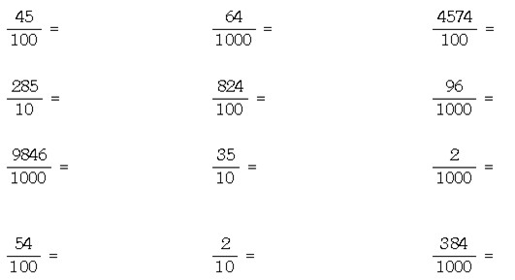

3. Realiza las actividades de la página 22 del fichero. Actividades 11 y 12.
Puedes ayudarte con las actividades realizadas en la pagina 69 del libro de Matemática 6.

4. Compone los siguientes números decimales.
a) 12 x 0,1 + 3 x 0,01 + 4 x 0,001 =
b) 5 x 0,1 + 34 x 0,01 + 9 x 0,001 =

5. Ubica los siguientes números en la recta numérica
a) 2,5 b) 1,06 c) 3,85 d) 1,9

0 1 2 3 4 5

6) Escribe como se lee. Indica si termina en decimos, centésimos o milésimos.
a) 1,254 =
b) 2,65 =
c) 0,871 =



